PC SESTAVA
Úkol: k jednotlivým číslům (1 -7) přiřaďte odpovídající název.
1.
2.
3.
4.
5.
6.
7.
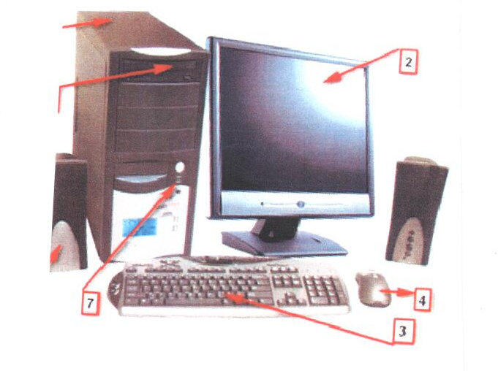
1
55
6

